PADRINO: **JAVIER MARINO CHAO**

APPELLIDO : **LOVASOA**

NOMBRE : **Erneste**

FECHA DE NACIMIENTO : EDAD :

NOMBRE DE LOS PADRES: **Rakoto**

CLASE : **11ème**

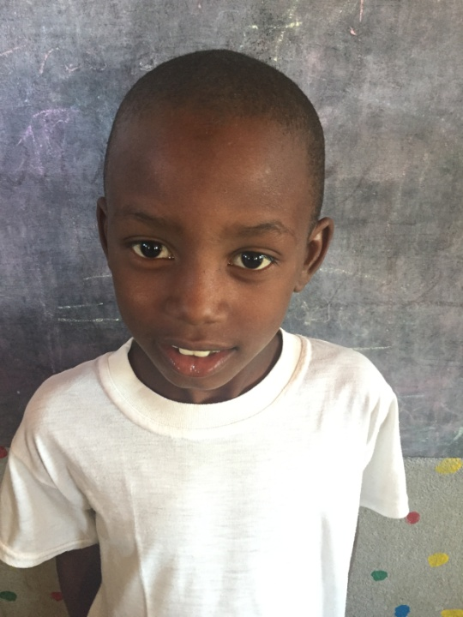

**NOTAS TRIMESTRIALES**

1ER TRIMESTRE : ENERO

2ER TRIMESTRE : ABRIL

3ER TRIMESTRE : JULIO